WASHINGTON CARNIVAL

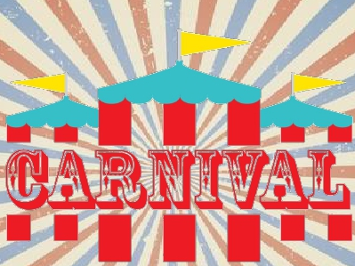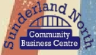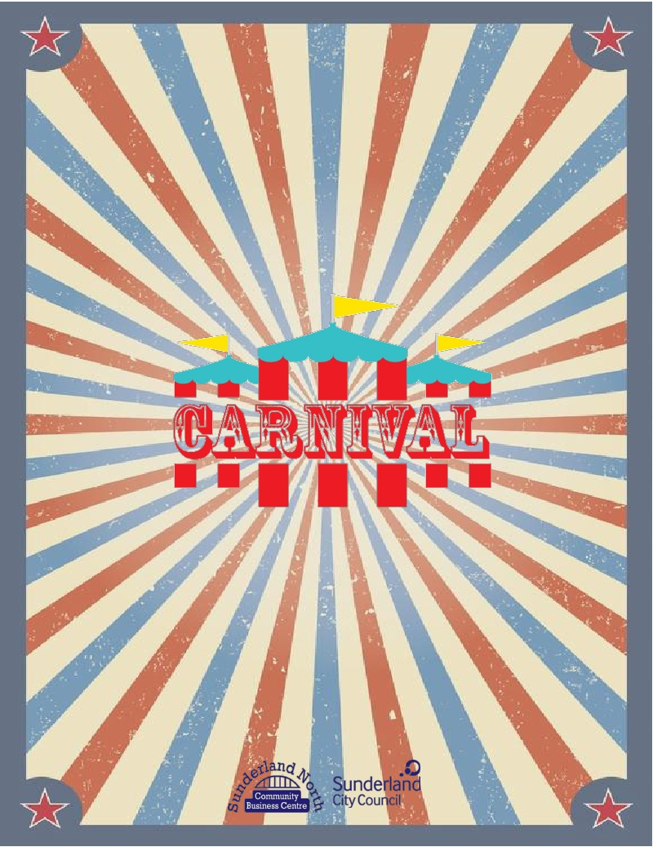

Albany Park - NE37 1BJ

FREE ENTRY

th

Saturday 16   September 2017

10am – 4pm

**For more info please call SNCBC on 0191 5373231**

**For regular updates check:**

**www.facebook.com/events/494210377637035/**

**Supported by Washington Area Committee**

AT



WASHINGTON CARNIVAL

**SunFM | The Mayoress | Parade: 9:45am-10:00am**

**Backworth Colliery Brass Band | Washington Theatre Group**

**TNT Dance Group | Genfactor Performance**

**Sunderland Petting Farm | Face-painting | Smoothie Bike**

**Disney Princesses – Moana, Belle, Elsa**

**Paw Patrol’s Chase & Marshall | Arts & Crafts**

**Minions | Circus Skills | Noble’s Funfair**

**Vintage Vehicles & Bus Rides | Inflatables**

**Go Karts | Foot Darts | Heritage Groups**

**Meccano – Build your own!**

**Sport Skills – Football, Hula, Swingball**

THERE WILL BE SOMETHING

FOR EVERYONE!